目录

一、 Jdk要求1.8 2

二、 导入项目 2

1. Eclipse导入 2

2. idea导入maven项目 4

三、 初始化表和配置修改 8

1. 初始化表和数据 8

2. 配置项目数据库信息 8

3. 配置redis 9

四、 启动 10

1. 启动redis服务 10

2. 启动后台管理系统 11

3. 535错误 12

五、 打包 13

六、 Jar部署运行 15

# Jdk要求1.8

代码里使用了1.8的lamdba表达式

# 导入项目

## Eclipse导入

右键Import

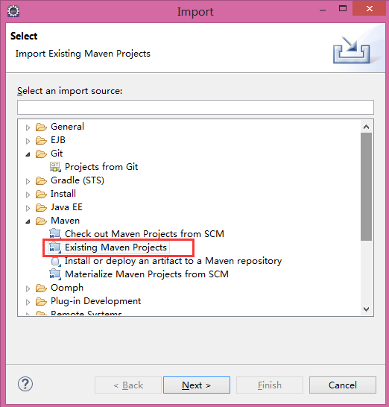

点击next，浏览目录

点击完成，等待maven下载相关依赖jar包。

## idea导入maven项目

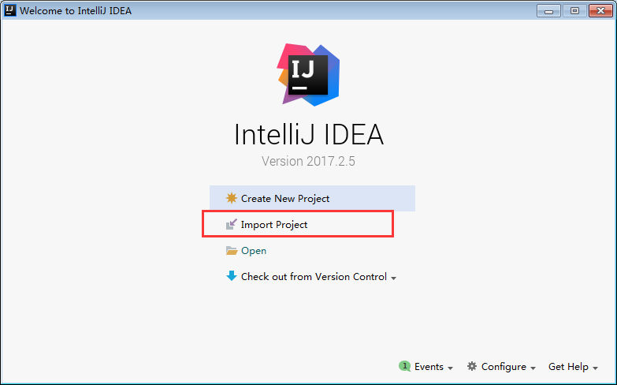

下一步，浏览，找到相应文件夹，

**这里只是一个例子，具体路径根据您的情况自己选择**

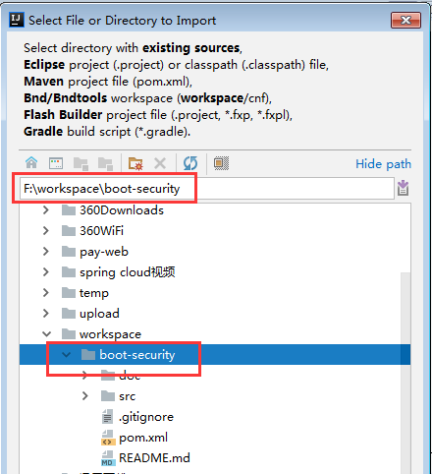

这里选择Maven

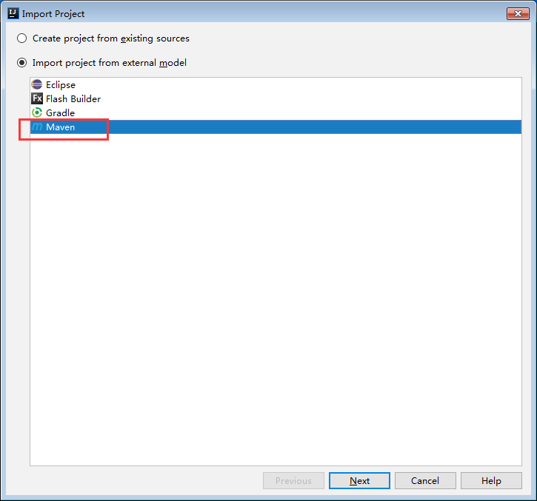

按下图进行勾选

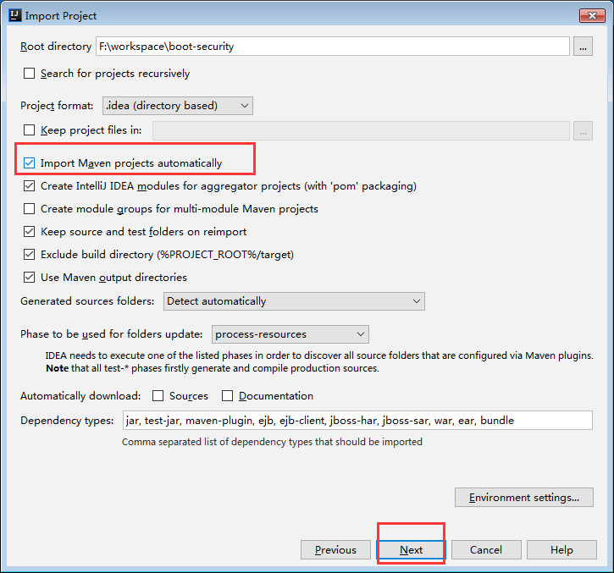

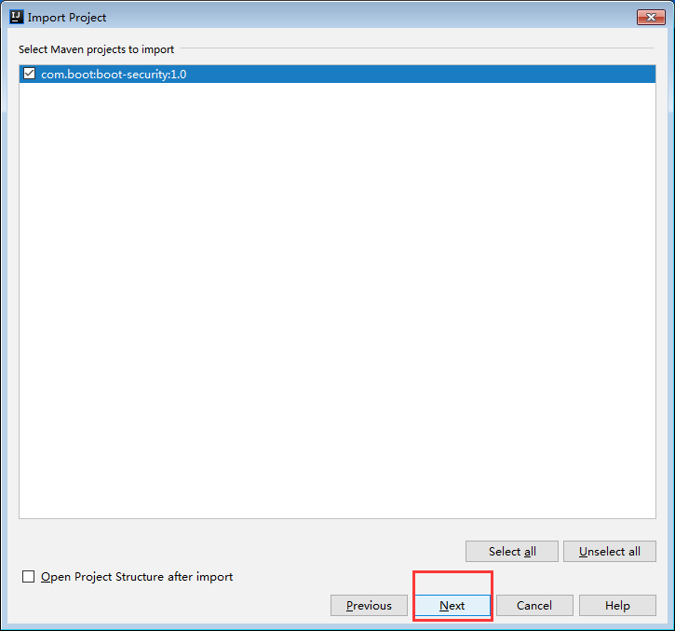

点击Next

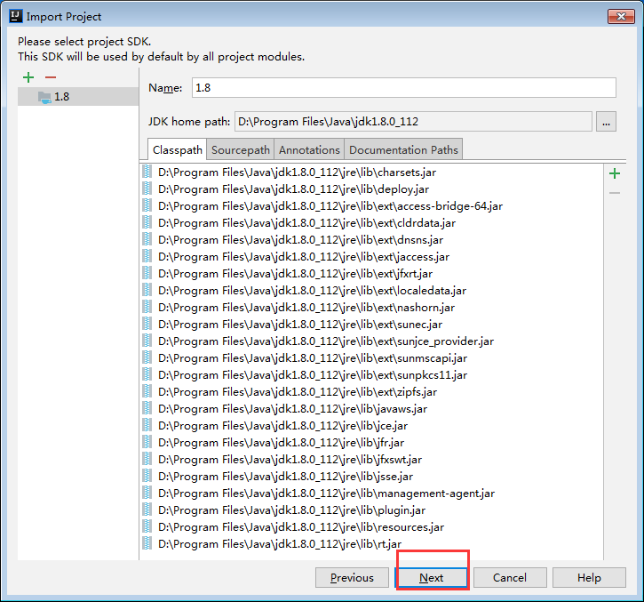

这里可以输入您的项目名

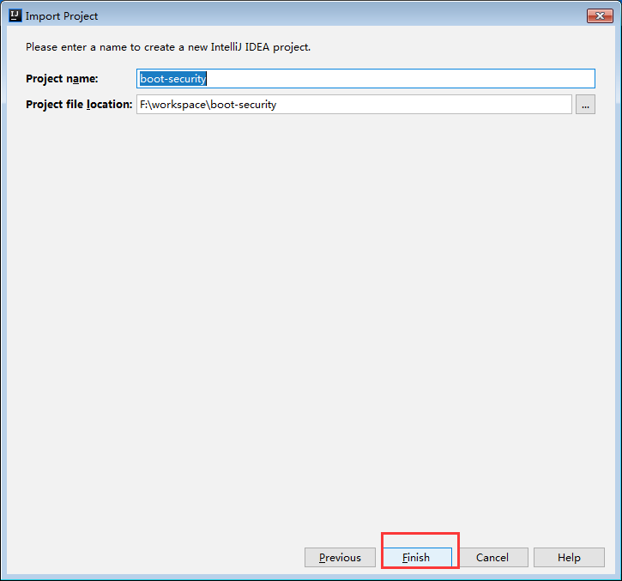

如果有报错，可以Rebuild Project试下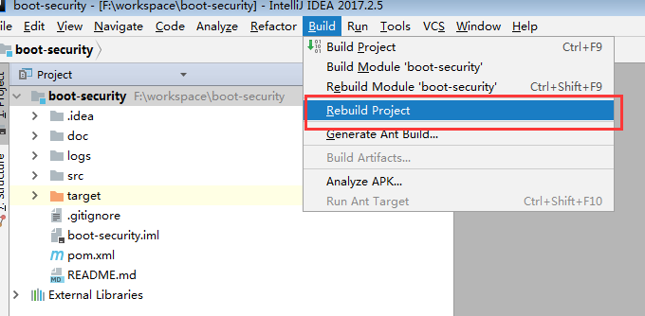

# 初始化表和配置修改

## 初始化表和数据

数据库初始化脚本在文档和sql文件夹下，db文件夹下的boot_security.sql

创建数据库，库名我们设置为boot_security，可以用别的名（下一章的配置里库名改下即可），并执行sql，完成数据库基础表和数据的初始化。

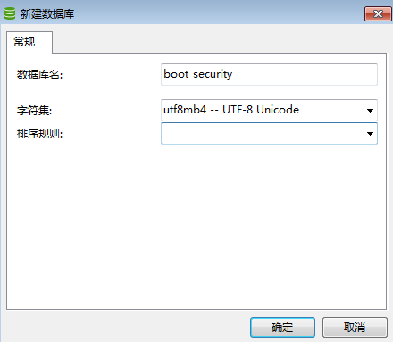

## 配置项目数据库信息

找到application.yml文件

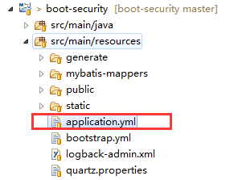

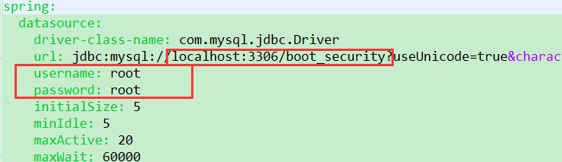

根据自己的数据库信息进行配置，端口号、数据库名、用户名、密码。

## 配置redis

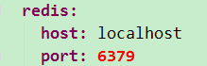

如要配置密码

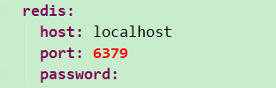别忘记冒号后加空格

不用redis也可以，看下02 框架及配置.docx 里的第四章 第三节切换到数据库存储

# 启动

## 启动redis服务

Windows版redis下载路径

<https://github.com/MicrosoftArchive/redis/releases>

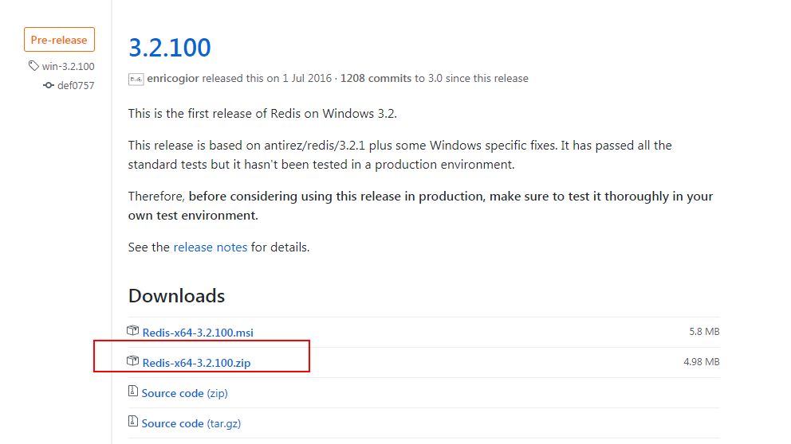

下载免安装版的即可

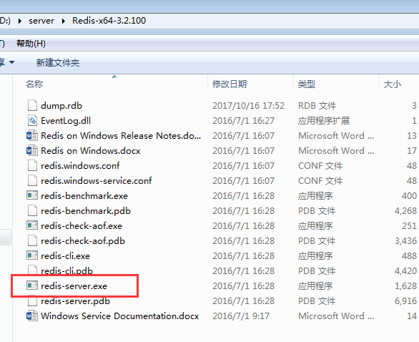

双击及启动

## 启动后台管理系统

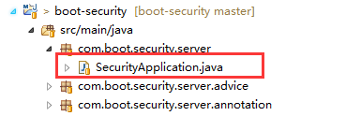

右键Run A或者Debug As-> Java Application

启动成功

访问<http://localhost:8080>

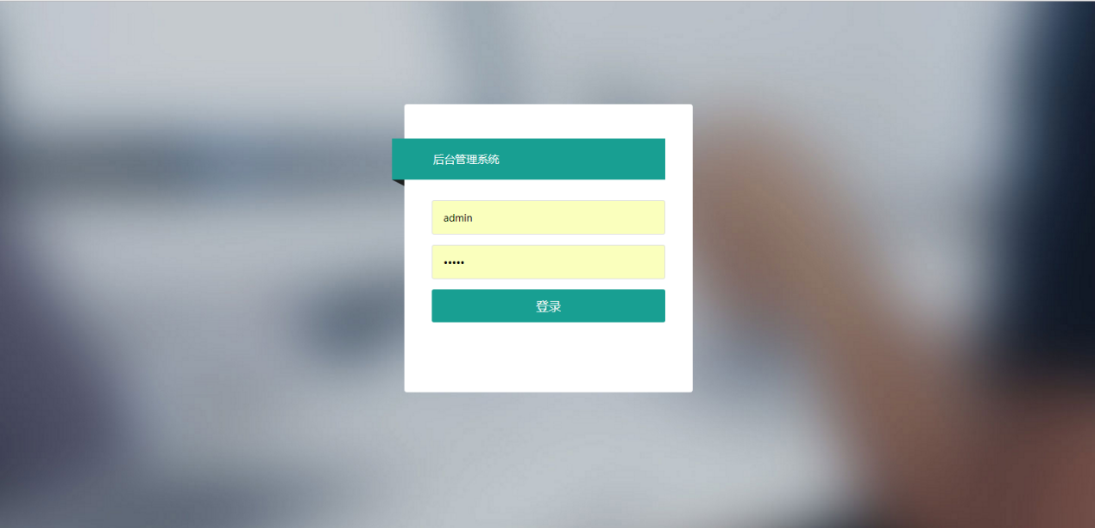

管理员用户名和密码都是admin

## 535错误

Idea启动后，可能会报出535错误代码，属于正常，因为没有在application.yml里配置正确的mail相关的配置，如没有发邮件的业务需求，请忽略该处。

如果要用发邮件模块的，请务必请您配置上您的邮箱信息，**并且注释掉的两行配置，请打开**，如下图

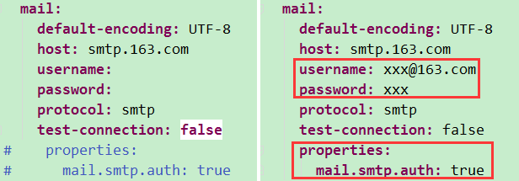

需要您开通smtp协议，如163邮箱：

http://help.163.com/10/0312/13/61J0LI3200752CLQ.html

# 打包

对着pom.xml或者项目右键，如图：

务必先停止运行项目，

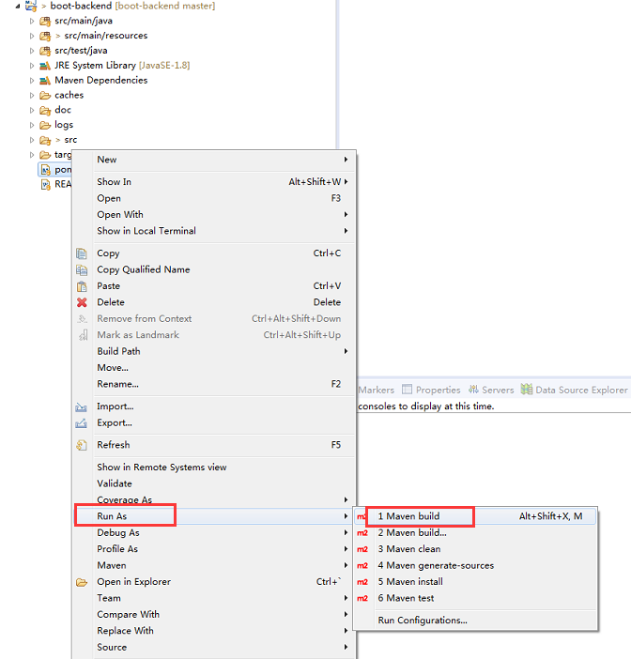

初次编译打包，会弹出下图

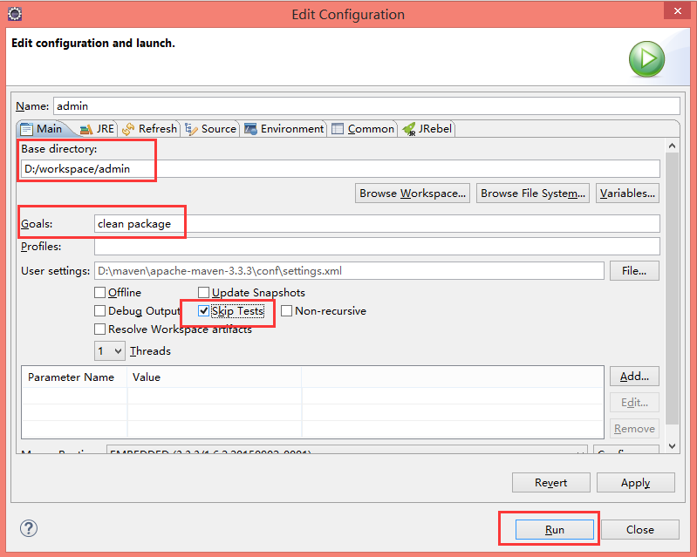

输入Goals，选中Skip Tests，点击Run

以后直接右键Run As->Maven build即可

会自动一依次打包，下图打包成功

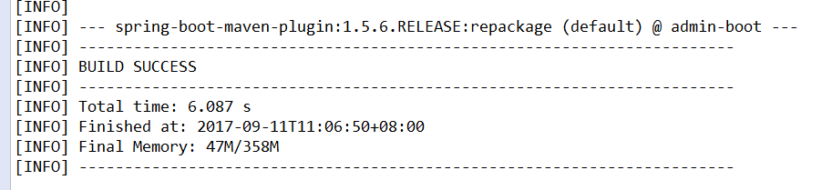

最终生成的可执行jar包在

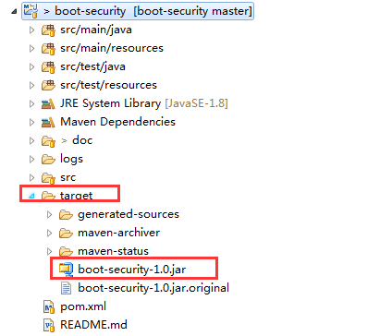

# Jar部署运行

以boot-security-1.0.jar包在d:/test目录为例

打开cmd

D:

cd test

java -jar boot-security-1.0.jar

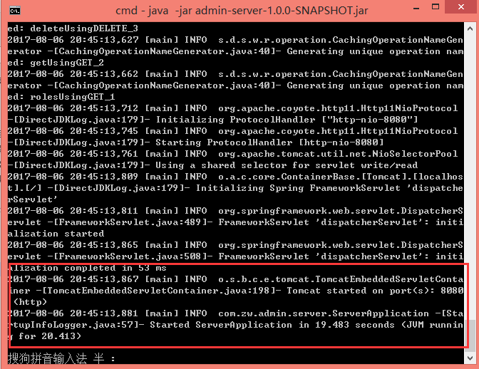

部署成功